**UNE EPM Telecomunicaciones**



**Gestión Colas Manuales**

**2014**

**Tabla de Contenido**

I. Introducción y alcance 3

II. Objetivos 3

III. Responsabilidades 3

IV. Detalle de las tareas 4

V. Flujograma 7

VI. Políticas y lineamientos 9

VII. Control de documento 9

# Introducción y alcance

Introducción y alcance del procedimiento

Los procedimientos diseñados y establecidos para la atención de las órdenes de aprovisionamiento y aseguramiento requieren de la atención oportuna y óptima por parte de las diferentes áreas que intervienen dichos procesos, brindando así a los clientes una solución con calidad que permita garantizar la estabilidad de sus servicios, para ello se cuenta con plataformas de test y diagnostico que les permite garantizar la configuración del servicio.

# Objetivos

Objetivo del documento

* Configurar los servicios estándar (internet, TOIP, IPTV) antes de la instalación y las solicitudes que se generan después de instalado el servicio, como los son cambios de velocidad, suspensiones, reconexiones y retiros del servicio.
* Aprovisionar las ip fijas para los servicios de internet comercial y realizar las configuraciones adicionales solicitadas por el usuario.
* Configurar los servicios IDC (Internet Data Center) por medio de la carga del insumo en las plataformas Web Hosting, Disco Duro Virtual, Mail Hosting, Hosting Base de Datos.
* Garantizar que los servicios queden con un buen funcionamiento después de que se realizan las migraciones ya sean de ip fijas o DSLAM.

# Responsabilidades

Definición de responsables

Formato propuesto (opcional):

| Área | Rol | Responsabilidades |
| --- | --- | --- |
|  | | |
| Subdirección Soporte Técnico del Servicio | Gestor de Soporte | * Realizar la configuración de las ip fijas. * Configuración de las tarjetas DSLAM * Cargar la información del usuario para la creación de servicios IDC. |
| Subdirección Operacion IDC y Ofimática | Analista de Plataforma | * Velar por la corrección de los errores que se presentan con los servicios IDC en plataforma. |
| Subdirección Soporte Técnico del Servicio | Gestor de Soporte | * Realizar listado de usuarios para la migración. * Actualizar la información en las OSS después de la migración. |
| Direccion de Servicio. | Analista de Crédito y Cartera | * Envió de solicitudes de corte y reconexión de servicios IDC para su configuración. |

# Detalle de las tareas

Descripción de la operativa cubierta por el procedimiento

| Tarea | | Descripción  Qué? ¿Quién? ¿Cuándo? ¿Cómo? ¿Para qué? |
| --- | --- | --- |
| ID | Nombre |
|  | | |
| 1. | Asignación de ip fija Fenix | Se realiza un exporte diario de las ordenes que se encuentran en la actividad HAIP en estado PPRG en Fenix, este trae los servicios HFC y REDCO.  En la asignación de ip fija para los servicios REDCO la ip es asignada automáticamente por Fenix, en este proceso se verifica que servicio tome la ip y tenga navegación, luego se contacta el usuario para informarle la ip y realizarle alguna configuración adicional al servicio (BRIDGE, DMZ o Port Forwarding), en caso de tener acceso remoto al MODEM se hace la configuración y se cumplen las actividades HAIP e INSIP, pero si no se tiene el acceso solo se cumple la actividad HAIP y la INSIP se deja en estado PPRG para que la programen y sea visitado el usuario.  Para los servicios HFC Fenix realiza la pre-asignación de la ip, en este caso se realiza la asignación manual de la ip en el CNR, se verifica que servicio tome la ip y tenga navegación, luego se contacta el usuario para informarle la ip y realizarle alguna configuración adicional al servicio (BRIDGE, DMZ o Port Forwarding) y se cumple la actividad HAIP, en esta tecnología no carga la actividad de terreno (INSIP), en los casos que no se tiene gestión sobre el MODEM se debe generar un pedido de mantenimiento para que sea visitado el usuario y se realice la configuración requerida. |
| 2. | Asignación de ip fija Elite | Se realiza un exporte diario de las solicitudes desde Elite que se encuentran en la cola 5 DIRECCIONES IP (ACTIVAR-DESACTIVAR).  En la asignación de ip fija en el Manizales para los servicios REDCO, se escoge una ip que se encuentre libre en el archivo de Excel llamado IP fija Manizales ADSL.xls, que se encuentran en la ruta \\ccanom\Tablas IP Medellín, se asigna manualmente en el LDAP por medio de la URL: <http://unete/aprovisionIPADSL/index.php> y se cumple la solicitud.  Para los servicios HFC se verifica en que CMTS está conectado el equipo, se busca una ip que este libre y corresponda al mismo CMTS y se realiza la asignación manual de la ip en el CNR, se verifica que servicio tome la ip y tenga navegación, se cumple la solicitud. |
| 3. | **Gestión de Excepción de Ip´s en OSM** | Para la gestión de excepciones de ip por OSM, se realiza la consulta en la URL: <http://osmwebune.epmtelco.com.co:7003/OrderManagement/Login.jsp;jsessionid=dh5FSx2GJX5JNP1qTKcf7LZh2zLL9Czy1hDNwpSKnqvKRywlv2N8!1975695380>.  Este proceso es automático, por el momento solo aplica para los Departamentos de Santander y Norte de Santander.  En estos casos se debe corregir el error de la solicitud y hacer la asignación y cumplido manual de la ip. |
| 4. | **Migraciones de Ip´s.** | En este proceso Ingeniería de Acceso envía un archivo Excel con los usuarios que serán migrados de CMTS, por lo tanto les cambia la ip fija.  Con este archivo se verifica que los usuarios relacionados si tengan ip fija, luego de esta verificación se da respuesta con la nueva ip que debe quedar el usuario, para que se cree la ventana de mantenimiento.  Estas ventanas de mantenimiento se realizan desde 0H hasta las 6am, por lo que la asignación de la ip se realiza el día anterior a las 4pm, para garantizar que el equipo no pierda la ip actual y que tome la nueva en el momento de la migración, después de que cierran la ventana de mantenimiento se realiza el retiro de la ip que tenía anteriormente. |
| 4. | **Configuración DSLAM** | Se realizan 3 exportes diarios desde fénix de las órdenes de internet, IPTV y TOIP de tecnología XDSL, dichas órdenes corresponden a todos los tipos de trabajo: Nuevo, Cambio, Traslado, Reconexion, Suspensión y retiro.  Al archivo de Excel exportado se le aplica una macro para eliminar información que no utilizan los scripts de configuración y por lo tanto es irrelevante. Una vez aplicada dicha macro se guarda el archivo resultante en una carpeta de consolidados con el fin de preservar un histórico de todas las ordenes ejecutadas, con el archivo ya guardado se procede a separar la tecnología Huawei de la Alcatel ya que la configuración de los clientes se realiza por medio de un script llamado Tifa y otro Nelcabo respectivamente.  Una vez los scripts terminan de configurar generan un log en el cual quedan registrados los puertos que por alguna razón no pudieron ser gestionados, para estos se procede con la configuración manual y posteriormente se cumplen todos los pedidos en fénix.  Adicionalmente se carga una rutina de corrección en SMPRO con el fin de que garantizar la correcta configuración de cada cliente. |
| 5. | **Configuracion servicios IDC** | Esta configuracion se realiza diariamente en base a un informe que se encuentra en la ruta: \\Net-App13\INF_PROD_IDC y en el cual estan todas las ordenes de web hosting, Disco duro virtual, Mail Hosting, Hosting personal y Hosting base de datos que han ingresado por Fenix.  Se procede a verificar que en el archivo todos los clientes a configurar se encuentren sin caracteres especiales en los campos de login y password ya que esto genera error en plataforma, una vez verificados se guarda en un archivo txt utilizando una plantilla determinada para cada producto.  Los archivos txt se guardan en la ruta compartida \\net-file\Aprovisionamiento dentro de carpetas marcadas con el nombre de cada producto. Unos scripts son los encargados de tomar ese insumo txt y aprovisionarlo en las diferentes plataformas de IDC.  Para los Web Hosting y Hosting base de datos no se utilizan estos scripts ya que tenemos acceso directo a la plataforma de configuracion PLESK, por lo tanto estos los aprovisionamos manualmente en dicho portal.  Se procede con el cumplido de las ordenes tanto las que se guardaron en archivo txt como las que se gestionaron a través de PLESK. |
| 6. | **Migraciones de puertos XDSL** | Esta gestion se realiza cuando se van a cambiar clientes de una tarjeta a otra dentro de un DSLAM o cuando van a retirar o mover un ADIN completo, en esta tarea nuestra responsabilidad es configurar todos los puertos nuevos en donde van a quedar los clientes garantizando que los usuarios no tengan afectación y no detecten el cambio que se les realizo.  Igualmente verificamos que todos los puertos que se encontraban sincronizados en el equipo anterior vuelvan a sincronizar en el equipo nuevo una vez migrados. |

# 

# Flujograma IP

Representación gráfica del procedimiento

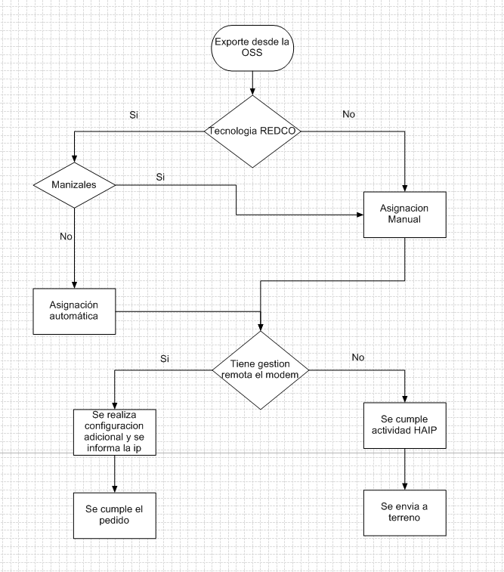

# Flujograma DSLAM

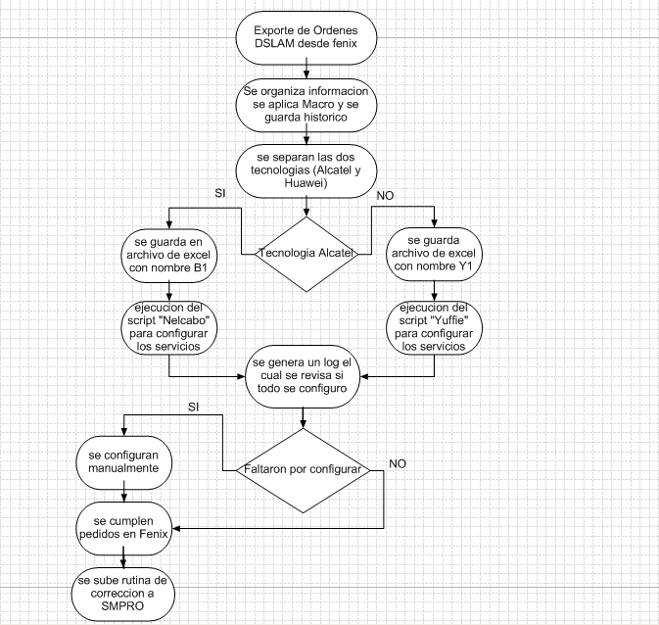

# Políticas y lineamientos

Lineamientos /políticas que aplican, regulan y normalizan el presente procedimiento

***Lineamientos para solicitudes de Ip´s Fijas***

* Solo se ofrece Ip fijas para servicios de Internet de uso comercial.
* Todos los servicios de internet comercial tienen derecho a una ip fija sin costo.
* Para servicios de internet comercial por tecnología REDCO se ofrece una ip adicional.
* Para servicios de internet comercial por tecnología HFC se ofrecen ip adicionales para planes de 10M en adelante y se entregan hasta 4 ip adicionales.
* Para servicios de internet comercial por tecnología REDCO en el departamento de Cundinamarca solo se ofrece una ip.
* Para servicios de internet comercial para el Eje Cafetero solo se ofrece una ip.

Documentación que soporta el procedimiento

# Control de documento

Construcción

Quien levantó el procedimiento (aquí se incluye el Líder o Analista que participa en el levantamiento).

| Versión | Fecha  (dd-mm-aa) | Nombre | Área |
| --- | --- | --- | --- |
| 1 | 07/02/2014 | Cesar Augusto Cano Monsalve | Subdirección Soporte Técnico del Servicio |
| 1 | 07/02/2014 | Hernán Darío Muñoz Mejía | Subdirección Soporte Técnico del Servicio |

Revisiones

Líder de proceso que revisa el procedimiento (El Líder del Proceso donde se va a subir el procedimiento). Si son varios, se debe revisar por todos.

| Versión | Fecha  (dd-mm-aa) | Nombre | Área |
| --- | --- | --- | --- |
|  |  |  |  |
|  |  |  |  |
|  |  |  |  |

Autorización del documento

Responsable operativo (proceso) / Especialista (procedimiento)

| Versión | Fecha  (dd-mm-aa) | Nombre | Área |
| --- | --- | --- | --- |
|  |  |  |  |
|  |  |  |  |
|  |  |  |  |